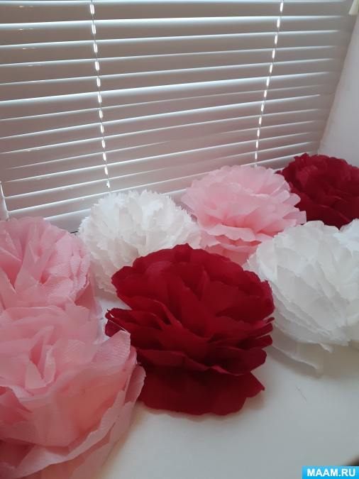

**Мастер-класс**

**«Цветок из бумажных салфеток своими руками» в старшей группе**

*Воспитатель: Готфрид Валентина Робертовна*

**Мастер-класс.**

**"Цветок из бумажных салфеток своими руками".**

Цель: научить делать цветы из салфеток; мелкая моторика рук

посредством вырезания деталей; развивать фантазию и творчества.

Задачи: умение видеть красоту декоративно- прикладного творчества: развивать красоту.

Материалы: разноцветные бумажные салфетки; нитка; ножницы.

Беседа: Салфетки - это атрибут праздничного стола. Совсем из простых салфеток, которым мы пользуемся за столом. Можно сотворить своими руками много интересных и красивых вещей. сегодня я вам покажу как сделать из бумажных салфеток бутон. Схема по этапам:

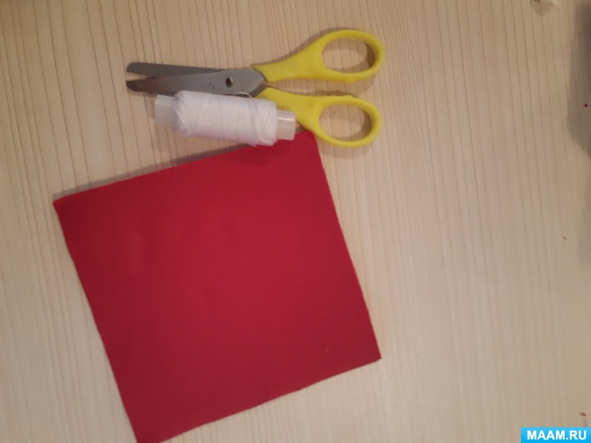

1. Возьми столовую салфетку одного цвета и раскрываем его.

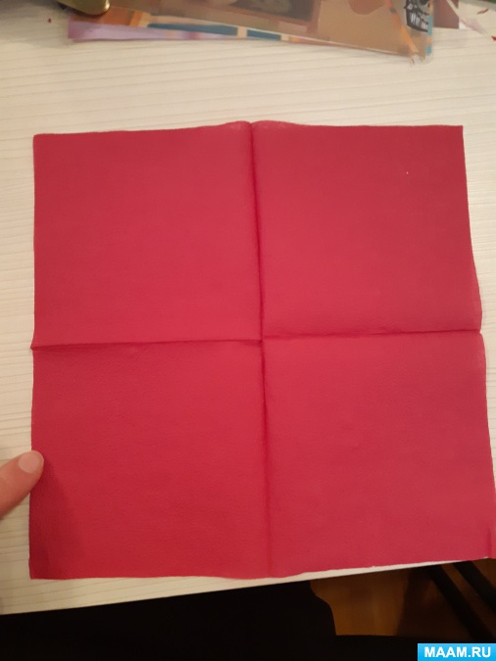

2. Складываем 7 или10 слоев салфеток друг на друга.

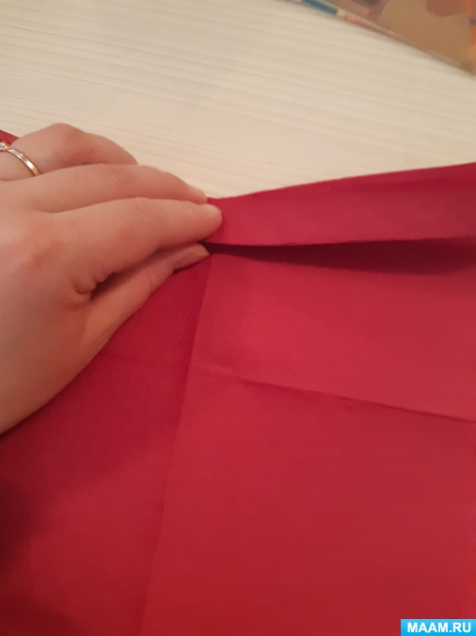

3. Сложить салфетку гармошкой.

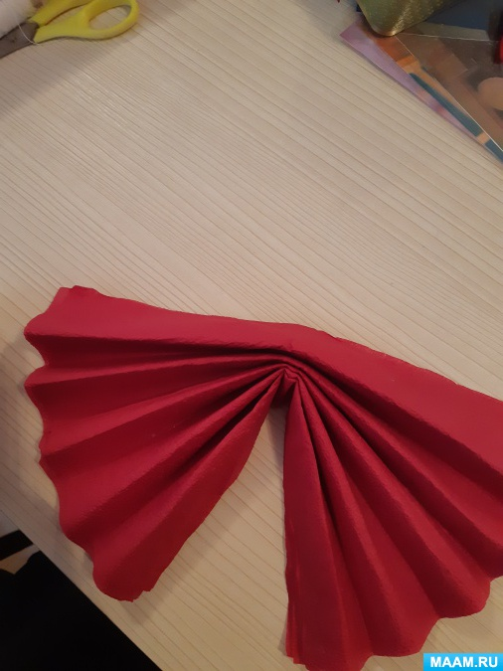

4. Завязать ниткой в центре.

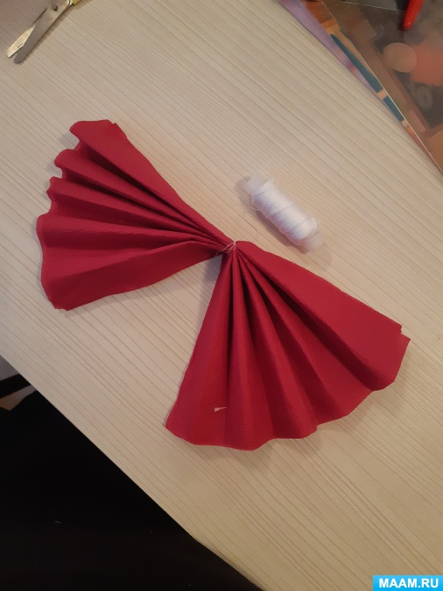

5. Сбоку вырезать округлено или какой хотите формы.

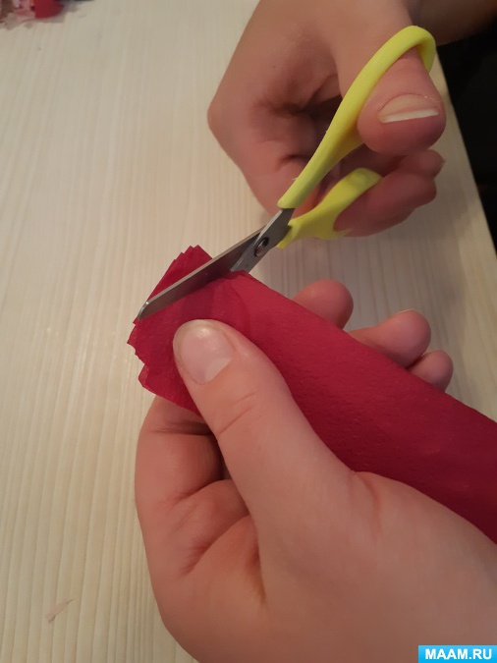

6. Затем приподнимаем края гармошки.

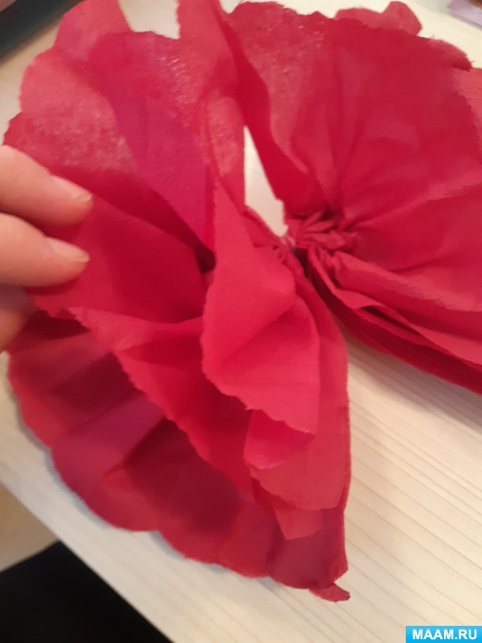

7. Формируем бутон.

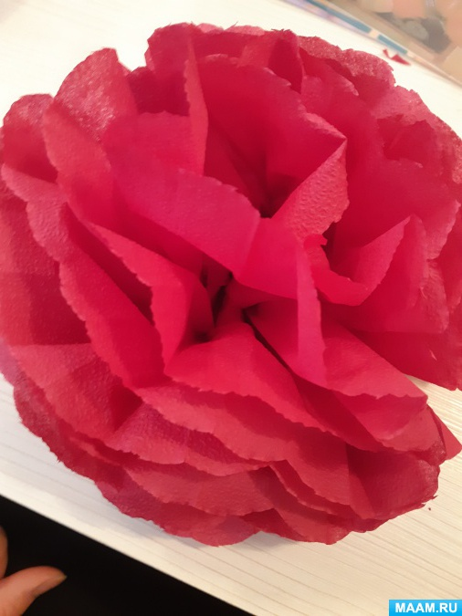

Вот какая красота!